Лабораторная работа №1

**Тема:** Построение изображений 2D-кривых.

**Задача:** Написать и отладить программу, строящую изображение заданной замечательной кривой.

**Вариант №22:** ρ = a*sin(6φ)

1. Решение

Для реализации задачи по построению изображения заданной замечательной кривой в полярных координатах были использованы модули «numpy» и «matplotlib». Модуль «numpy» предоставляет инструменты для численных вычислений, а «matplotlib» - для визуализации данных.

Центральной частью решения является функция, которая вычисляет значения ρ для заданной функции ρ = a × sin(6ϕ) на основе массива значений ϕ, который генерируется с помощью «numpy».

Основная сложность заключается в создании интерактивного графика, который позволит пользователю динамически изменять значение параметра a. Это достигается с помощью виджета «Slider» из «matplotlib.widgets».

После вычисления начальных значений ρ и ϕ, кривая отображается на полярном графике. Затем добавляется слайдер, который позволяет изменять значение a в реальном времени, что приводит к пересчету и перерисовке кривой.

Для улучшения визуального восприятия были внесены следующие изменения:

1. Ярко выраженные оси с четкими делениями.
2. Стрелки, указывающие направление осей.
3. Динамические пределы для радиальной оси, чтобы кривая всегда отображалась целиком.

Таким образом, с помощью сочетания численных вычислений и визуализации была создана интерактивная программа, позволяющая пользователям наблюдать и анализировать поведение кривой при изменении параметра a.

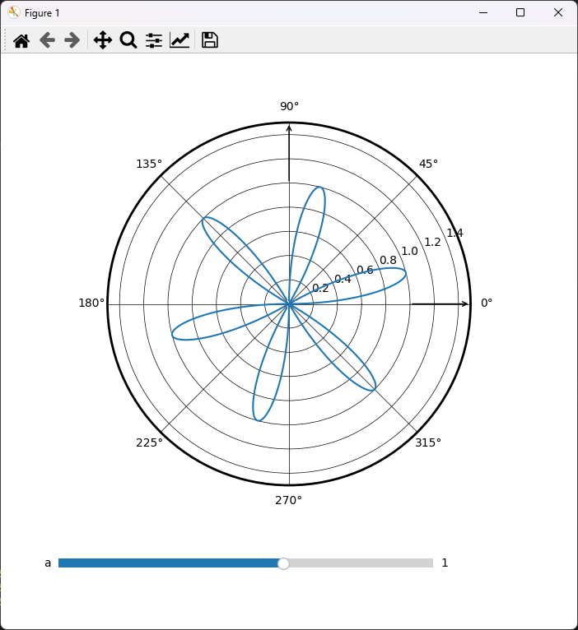

1. Вывод

В ходе реализации программы для построения замечательной кривой в полярных координатах были успешно использованы модули numpy и matplotlib для численных вычислений и визуализации графиков соответственно. Проект подчеркивает важность инкапсуляции и модульности, поскольку основные функции, такие как вычисление кривой и ее отображение, были четко разделены.

Особое внимание было уделено интерактивности графика, что позволило пользователю в реальном времени изменять параметры кривой и наблюдать за ее поведением. Добавление элементов, таких как ярко выраженные оси, стрелки направления и динамические пределы, значительно улучшило визуальное восприятие и понимание кривой

Этот проект демонстрирует, как комбинация правильных инструментов и внимание к деталям могут привести к созданию эффективной и информативной визуализации данных.

Лабораторная работа №2

**Тема:** Каркасная визуализация выпуклого многогранника. Удаление невидимых линий.

**Задача:** Разработать формат представления многогранника и процедуру его каркасной отрисовки в ортографической и изометрической проекциях. Обеспечить удаление невидимых линий и возможность пространственных поворотов и масштабирования многогранника. Обеспечить автоматическое центрирование и изменение размеров изображения при изменении размеров окна.

**Вариант №22:** правильный додекаэдр.

1. Решение

В данной программе реализована визуализация додекаэдра и его проекций с использованием модулей numpy и matplotlib. numpy применяется для численных вычислений, включая определение координат вершин додекаэдра и матриц вращения, тогда как matplotlib используется для создания 3D и 2D визуализаций.

Центральной частью программы являются функции, отвечающие за визуализацию додекаэдра в трехмерном пространстве и его проекции в двухмерных плоскостях. Программа начинается с определения координат вершин додекаэдра и золотого сечения, которые затем используются для построения 3D модели. Для реализации вращения додекаэдра создана функция rotation_matrix, а scale_vertices применяется для масштабирования вершин.

Особенностью программы является визуализация додекаэдра с учетом удаления невидимых линий, что достигается путем сортировки граней по средней глубине. Также реализованы функции для создания ортографических и изометрических проекций додекаэдра.

Одной из ключевых особенностей является интерактивность, позволяющая пользователю изменять масштаб 3D модели додекаэдра с помощью клавиш. Это достигается через функции, которые реагируют на ввод пользователя и перерисовывают фигуру в новом масштабе.

Для повышения удобства восприятия и улучшения визуализации в программе учтены такие аспекты, как четко обозначенные оси, равномерное масштабирование и учет перспективы при проекции.

Таким образом, данная программа представляет собой сложное сочетание численных вычислений и визуализации, позволяя наблюдать и анализировать трехмерную структуру додекаэдра и его двухмерные проекции.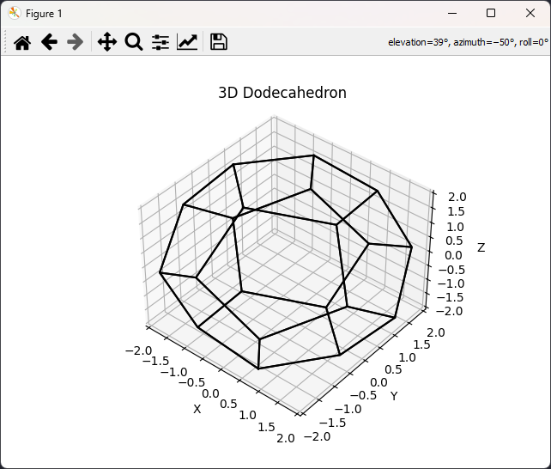

1. Вывод

В ходе создания программы для визуализации додекаэдра и его проекций были эффективно применены модули numpy и matplotlib. numpy использовался для точных численных расчетов, включая определение вершин додекаэдра и матриц вращения, в то время как matplotlib обеспечил мощные средства для создания как трехмерных, так и двухмерных визуализаций.

Проект выделяется своей модульностью и четким разделением функций, что облегчает понимание и расширение кода. Включение таких элементов, как вращение додекаэдра, масштабирование, а также ортографическая и изометрическая проекции, показывает глубину и многообразие применения геометрических и визуализационных методов.

Особое внимание было уделено интерактивности программы, позволяющей пользователю в реальном времени взаимодействовать с трехмерной моделью, что значительно усиливает образовательный и практический потенциал приложения. Наглядное представление трехмерных объектов и их проекций способствует лучшему пониманию сложных геометрических структур.

В целом, этот проект является отличным примером того, как сочетание продуманных алгоритмов, инструментов визуализации и интерактивности может привести к созданию интуитивно понятной и полезной образовательной программы.

Лабораторная работа №3

**Тема:** Основы построения фотореалистичных изображений.

**Задача:** Используя результаты Л.Р. 2, аппроксимировать заданное тело выпуклым многогранником. Точность аппроксимации задается пользователем. Обеспечить возможность вращения и масштабирования многогранника и удаление невидимых линий и поверхностей. Реализовать простую модель закраски для случая одного источника света. Параметры освещения и отражающие свойства материала задаются пользователем в диалоговом режиме.

**Вариант №22:** бочка.

1. Решение

В данной программе реализована задача построения и визуализации 3D модели цилиндрического барреля с использованием модулей numpy и matplotlib. numpy используется для численных вычислений, включая генерацию вершин и граней барреля, а matplotlib - для их визуализации и создания интерфейса взаимодействия с пользователем.

Центральными элементами программы являются функции для создания вершин и граней цилиндра, а также для их отрисовки с учетом освещения. Особое внимание уделено созданию реалистичного эффекта освещения с использованием класса LightSource из matplotlib. Освещение изменяется динамически в зависимости от положения источника света, что задается пользователем через интерфейс.

Интерактивность обеспечивается с помощью виджетов Slider, которые позволяют пользователю изменять количество сегментов барреля и положение источника света в реальном времени. Это приводит к динамическому пересчету вершин и граней и их последующей перерисовке.

В программе также учтены аспекты, улучшающие визуальное восприятие и понимание модели, включая четко обозначенные оси и настройку масштаба визуализации.

В результате, программа представляет собой комплексное сочетание численных вычислений, визуализации и интерактивных элементов управления, позволяющее наглядно наблюдать и анализировать поведение 3D модели барреля при изменении его параметров.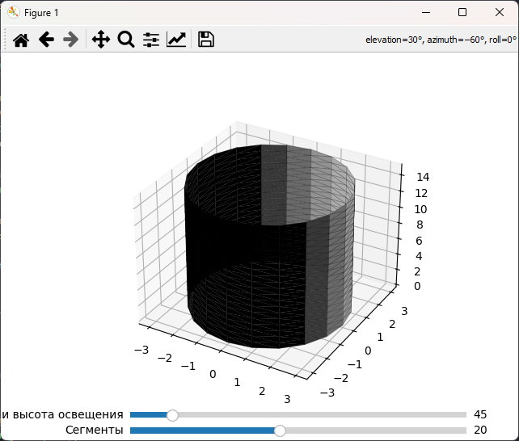

1. Вывод

В процессе разработки программы для визуализации 3D модели цилиндрического барреля были успешно задействованы модули numpy и matplotlib, обеспечивающие численные вычисления и визуализацию соответственно. Этот проект подчеркивает важность структурированного подхода в программировании, так как основные функции, такие как генерация вершин и граней барреля, их отрисовка с учетом освещения и интерактивное управление, были четко разграничены.

Особое внимание уделено интерактивности, которая позволяет пользователю в реальном времени изменять количество сегментов барреля и положение источника света, что приводит к немедленному обновлению визуализации. Эта возможность значительно усиливает образовательный и практический потенциал программы, делая ее более наглядной и понятной для пользователя.

Проект демонстрирует, как сочетание правильных вычислительных инструментов и детализированного внимания к элементам визуализации и интерактивности может привести к созданию эффективной и информативной программы для визуализации сложных трехмерных объектов. Это подтверждает, что тщательно спланированный подход к разработке и внимание к пользовательскому опыту могут значительно улучшить конечный продукт.

Лабораторная работа №4-5

**Тема:** Ознакомление с технологией OpenGL.

**Задача:** Создать графическое приложение с использованием OpenGL. Используя результаты Л.Р. 3, изобразить заданное тело (то же, что и в л.р. 3) с использованием средств OpenGL 2.1. Использовать буфер вершин. Точность аппроксимации тела задается пользователем. Обеспечить возможность вращения и масштабирования многогранника и удаление невидимых линий и поверхностей. Реализовать простую модель освещения на GLSL. Параметры освещения и отражающие свойства материала задаются пользователем в диалоговом режиме.

**Вариант №22:** бочка.

1. Решение

В данной программе реализована задача построения и визуализации 3D модели цилиндра с использованием модулей pygame, OpenGL и numpy. Модуль numpy используется для численных вычислений, связанных с генерацией вершин и граней цилиндра. pygame и OpenGL обеспечивают визуализацию и интерактивность модели в трехмерном пространстве.

Центральными элементами программы являются функции для создания вершин и граней цилиндра, а также для их отрисовки с учетом освещения и нормалей. Особое внимание уделено взаимодействию с пользователем: в программе реализованы функции для вращения модели с помощью мыши и изменения параметров модели, таких как точность отображения и уровень отражения света, через клавиатурные команды.

Сложность проекта заключается в создании интерактивной 3D сцены, которая позволяет пользователю манипулировать объектом и наблюдать за изменениями в реальном времени. Основные изменения включают в себя динамическое управление количеством сегментов цилиндра и настройку параметров освещения.

Проект демонстрирует, как сочетание численных вычислений, графического рендеринга и интерактивного взаимодействия может создать образовательную и занимательную среду для изучения трехмерных объектов и основ освещения в компьютерной графике.

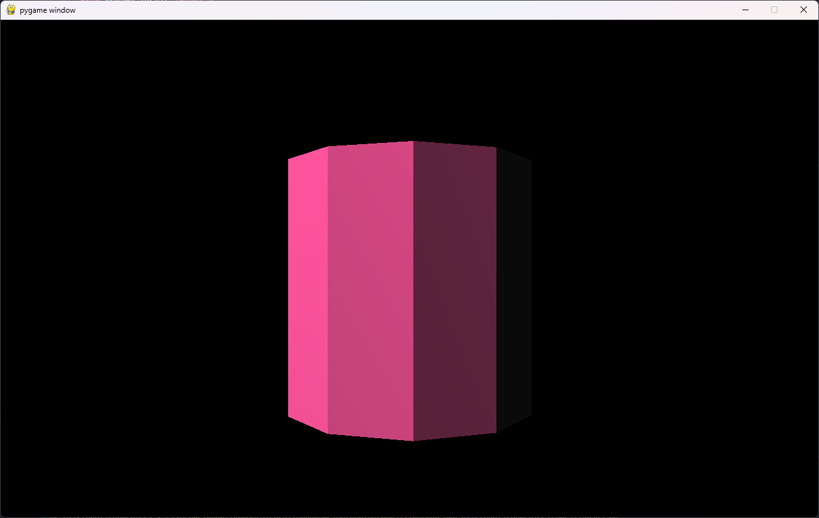

1. Вывод

В ходе разработки программы для визуализации 3D модели цилиндра были успешно применены модули numpy, pygame и OpenGL. numpy использовался для точных численных расчетов, связанных с созданием вершин и граней цилиндра, в то время как pygame и OpenGL обеспечили визуализацию и интерактивность в трехмерном пространстве.

Проект подчеркивает важность четкой структуризации и инкапсуляции функций, так как были разработаны отдельные функции для генерации вершин, граней, расчета нормалей и отрисовки 3D модели. Интерактивность программы, позволяющая пользователю манипулировать объектом и изменять его параметры в реальном времени, играет ключевую роль в образовательном и практическом потенциале программы.

Элементы управления, такие как вращение модели мышью и настройка параметров через клавиатуру, а также реализация динамического освещения и отражения, значительно улучшили визуальное восприятие и понимание модели.

В итоге, проект демонстрирует, как сочетание численных вычислений, 3D визуализации и интерактивного взаимодействия может создать эффективную и информативную среду для изучения основ компьютерной графики и трехмерного моделирования.

Лабораторная работа №6

**Тема:** Создание шейдерных анимационных эффектов в OpenGL 2.1.

**Задача:** Для поверхности, созданной в л.р. 5, обеспечить выполнение следующего шейдерного эффекта.

**Вариант №2:** Анимация. Цветовые координаты изменяются по синусоидальному закону.

1. Решение

В данной программе реализована задача построения и визуализации 3D модели цилиндра с использованием модулей pygame, OpenGL и numpy. numpy предоставляет инструменты для численных вычислений, связанных с генерацией вершин и граней цилиндра. pygame и OpenGL используются для создания интерактивной 3D сцены и визуализации модели.

Основным элементом решения является функция для генерации вершин и граней цилиндра, а также функция для их отрисовки в 3D пространстве. Ключевой особенностью программы является интерактивность: пользователь может управлять вращением модели с помощью мыши и изменять параметры модели, такие как точность отображения и уровень отражения света, через клавиатурные команды.

Сложность проекта заключается в создании динамически изменяемой 3D сцены, которая позволяет пользователю взаимодействовать с объектом и наблюдать за изменениями в реальном времени. Особое внимание уделено освещению и материалам, чтобы улучшить реалистичность и визуальное восприятие модели.

Таким образом, программа представляет собой сложное сочетание численных вычислений, 3D визуализации и интерактивных элементов управления, позволяющее наглядно наблюдать и анализировать особенности трехмерных объектов и основ освещения в компьютерной графике.

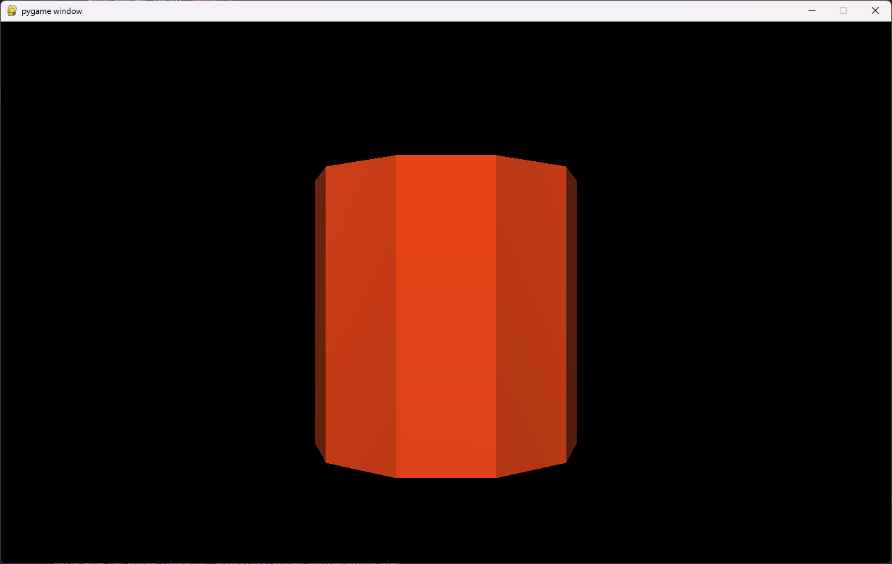

1. Вывод

В процессе разработки программы для визуализации 3D модели цилиндра были эффективно использованы модули numpy, pygame и OpenGL. numpy обеспечил необходимые численные вычисления для генерации вершин и граней цилиндра, в то время как pygame и OpenGL были задействованы для создания интерактивной трехмерной сцены и визуализации модели.

Проект подчеркивает важность четкой структуризации и модульного подхода, поскольку были разработаны отдельные функции для каждого аспекта моделирования и визуализации. Особое внимание уделено интерактивным элементам, таким как управление вращением модели с помощью мыши и изменение параметров модели через клавиатурные команды, что позволило пользователям наблюдать за изменениями в реальном времени.

Добавление динамических элементов, таких как изменение освещения и материала в зависимости от времени, значительно улучшило визуальное восприятие и понимание модели. Это подчеркивает, как правильное сочетание инструментов и внимание к деталям могут создать эффективную и информативную среду для исследования основ компьютерной графики и трехмерного моделирования.

Лабораторная работа №7

**Тема:** Построение плоских полиномиальных кривых.

**Задача:** Написать программу, строящую полиномиальную кривую по заданным точкам. Обеспечить возможность изменения позиции точек и, при необходимости, значений касательных векторов и натяжения.

**Вариант №22:** Сегмент кубического сплайна по конечным точкам и касательным.

1. Решение

В этой программе реализована задача построения и визуализации кубического сплайна, используя модули numpy, matplotlib и ipywidgets. Модуль numpy применяется для численных вычислений, связанных с генерацией и обработкой точек данных, в то время как matplotlib используется для визуализации кубического сплайна. ipywidgets предоставляет интерактивные элементы управления для динамического изменения точек данных.

Центральными частями решения являются функции для генерации кубического сплайна на основе заданных точек и для его визуализации вместе с исходными точками. Основная сложность заключается в создании интерактивной среды, позволяющей пользователю изменять положение точек с помощью ползунков. Это достигается за счет использования виджетов ipywidgets, которые обновляют визуализацию сплайна в реальном времени при изменении положения точек.

После задания начальных точек и создания виджетов для их изменения, кривая сплайна отображается на графике. Пользователь может интерактивно регулировать положение каждой точки, что ведет к немедленному пересчету и перерисовке кривой сплайна.

Таким образом, программа является примером сочетания численных вычислений, визуализации и интерактивности, позволяя пользователю наглядно исследовать и анализировать свойства кубического сплайна при изменении ключевых точек.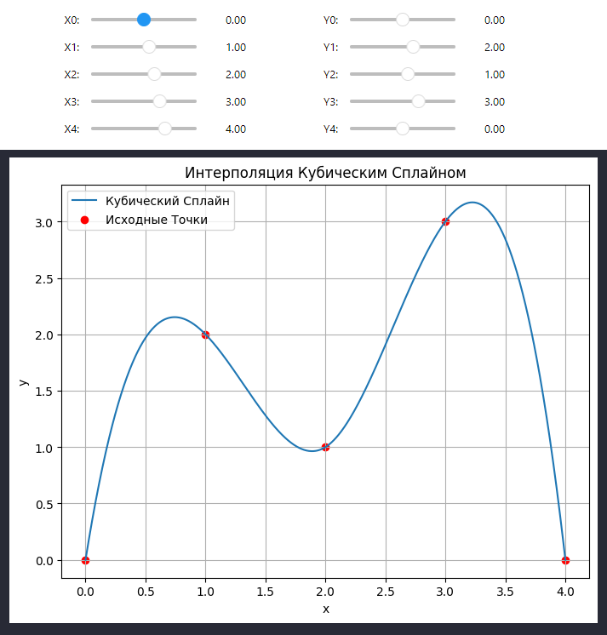

1. Вывод

В процессе разработки программы для визуализации кубического сплайна были успешно задействованы модули numpy, matplotlib и ipywidgets. numpy использовался для численных вычислений, связанных с созданием и обработкой точек данных, в то время как matplotlib обеспечил визуализацию сплайна. ipywidgets добавил в проект важный элемент интерактивности, позволяя пользователю динамически изменять точки и наблюдать за их влиянием на кривую сплайна в реальном времени.

Проект подчеркивает важность инкапсуляции и модульности в программировании: отдельные функции были разработаны для генерации сплайна и его отрисовки. Интерактивность, реализованная через виджеты, позволяла пользователям непосредственно взаимодействовать с моделью, изменяя положение точек и наблюдая за последствиями этих изменений на форму кривой.

Добавление деталей, таких как четко обозначенные оси, легенда и сетка, улучшило визуальное восприятие и понимание кривой. В целом, проект демонстрирует, как сочетание правильных вычислительных инструментов и внимание к деталям интерактивности могут создать мощное средство для визуализации и анализа сложных математических моделей.